**"Итоги работы МКОУ ДО ДШИ ЗАТО Первомайский в 2024 году"(Отчет о результатах самообследования)**

В 2024 году проведены текущие ремонты: замена окон в коридорах первого и второго этажей, а также в кабинетах № 8, 9, 10 для проведения проветриваний, ремонт потолков в кабинетах № 8, 9, 10, потолка напротив кабинета номер 7.

|  |  |  |
| --- | --- | --- |
| https://sun9-73.userapi.com/impg/5UZnrbDAc2SiNMckJ2dVB6-Qh6Xzqhkx8QiqVQ/7WmFm1Y29z8.jpg?size=2560x1154&quality=95&sign=fca15bef0fd9bb2cefe2e042f4937cb9&type=album | | https://sun9-66.userapi.com/impg/1MtqcFOgK_fKAWVrF6u_VQAFMNWFjJ_t2IFgNQ/6gAeLRdvceg.jpg?size=974x2160&quality=95&sign=d2722cbfd90853137fee3556738e3138&type=album |
| https://sun9-26.userapi.com/impg/SrLbaWHEapRYmlBMw919R3zJMA15Te3lYJwayw/43sypFhJSAg.jpg?size=2560x1154&quality=95&sign=0404931648c0897d285e8316ab737b47&type=album | | https://sun9-59.userapi.com/impg/fTipOvN7V5nEzW9iiJq6m9xCTILh3tfOLRehHw/a0f7jKWoYLs.jpg?size=974x2160&quality=95&sign=8773ce04723ad57c7ced5ddaf826e80d&type=album |
| https://sun9-52.userapi.com/impg/15A9jG0K71MUo3GKf4RxKGhAbmSghExZ5QkLqg/rCJeN0JBQz8.jpg?size=974x2160&quality=95&sign=7892efd7cdc6ddbf44c84a61575b2cab&type=album | https://sun9-30.userapi.com/impg/kOfNJgGPy9A7qv5viC_s6lI5wWY7_nWKzI3rTw/exAj8EnFoeM.jpg?size=974x2160&quality=95&sign=5663d91d045a409c78ea62c6488bf1fe&type=album | https://sun9-36.userapi.com/impg/jQ54jGtiFSRQJeW4dnhTVPawmufXBVC_u6My2g/4uVaDALqw1w.jpg?size=974x2160&quality=95&sign=bf244a2ae3a0cef4e7bb9be621ecd89f&type=album |

Для концертной деятельности приобретены казачьи костюмы, туфли народные женские. Для удобства ухода за костюмами приобретен отпариватель. Для проведения мероприятий на территории ЗАТО Первомайский приобретён удлинитель силовой 50 м.

|  |  |
| --- | --- |
| https://sun9-42.userapi.com/impg/8TANBI9LGYr3RSk-Wgw39c8DzzXlHne9Yv7XsQ/yWALwR93dg4.jpg?size=974x2160&quality=95&sign=380bd36887ba56db907e7bdfb8a4df6b&type=albumhttps://sun9-49.userapi.com/impg/FMqv8S6JS57XFmRMYwDc7PltOyUrIR9i4tlh3A/4RJ-GzSU8g8.jpg?size=974x2160&quality=95&sign=d93548e1896c1031211a8b468b4c523d&type=album | https://sun9-34.userapi.com/impg/NaO6q1yPpYO1-P0pALmJhvdbsN2q_a-J8_Iaaw/ytypt_Ry29o.jpg?size=974x2160&quality=95&sign=b302769f0cc64b75cfd384864a31155f&type=album |

Была обновлена мебель в коридоре на первом этаже приобретены секция кресел хит. Закуплены четыре стола и восемь стульев для учебного процесса в кабинете 17 взамен списанной мебели.

|  |  |
| --- | --- |
| https://sun9-73.userapi.com/impg/lN13pByzRDjecnvPVm2uDLg9TRoOxcXg48Jn2w/MwPYeVcvJqk.jpg?size=2560x1154&quality=95&sign=8893b1f54c3ed54438accdc5eff1b44d&type=album | https://sun9-50.userapi.com/impg/ZISQtimfgqRRYOvWBT3N_evfDXodSQTwwgDTiA/btJgc6Bpo_M.jpg?size=2560x1154&quality=95&sign=2bdde7d1aefd9a3b1761e1d212fd6c59&type=album |

|  |  |
| --- | --- |
| https://sun9-56.userapi.com/impg/TofsNw_V5bXuRq6Q1_-5aT8FJacJ0i9mpKNOEQ/aJpJqfLRrdM.jpg?size=1475x2160&quality=95&sign=8508c7e1c8343efe74b9baed526d3f9e&type=album | К новому году купили новую ёлку на первый этаж, к ней новогодние шары, ленты, декор, зажимы и гирлянду. Получилась хорошая локация для фотографий. |

|  |  |
| --- | --- |
| Для администрации ДШИ приобретён монитор и системный блок. | |
| https://sun9-51.userapi.com/impg/3BwlRHDQkoZzJTXT2W9TWBCitgqkYCa4Nb228w/F7kT9unTon0.jpg?size=2560x1154&quality=95&sign=16622757af4f494683d34e8e2a774215&type=album | https://sun9-24.userapi.com/impg/6feGPuZ-bA3TfYZyrc-BN25xf_lUWQZpMVfADg/vaB8TutCOOk.jpg?size=974x2160&quality=95&sign=c174bbd2c41b880708b21a77232ba279&type=album |

Для проведения культурно-массовых мероприятий была приобретена уличная сборно-разборная сцена.

**2024 год для учащихся и преподавателей ДШИ был насыщенным и ярким, ниже представлены мероприятия наиболее из них значимые:**

|  |  |
| --- | --- |
| 12-16 февраля 2024 года в Кирове прошел II Межрегиональный фестиваль-конкурс авторского и исполнительского творчества «Баллада о солдате», приуроченный ко Дню защитника Отечества.  В этот день, 23 февраля, – в День воинской славы России, - самые теплые слова мужчинам, воинам гарнизона, защитникам Родины и своих семей: мирного неба, успешного ведения боевой службы, крепкого тыла, здоровья и уверенности в завтрашнем дне! |  |
| Премьера 2024 в ДШИ ЗАТО Первомайский!  Пластический спектакль-притча «На краю небес» в постановке С.В. Кулдышевой. И очень символично, что премьера спектакля прошла в преддверии весеннего праздника – Международного женского дня!  Мы благодарим нашего вдохновителя и создателя спектакля - Светлану Витальевну Кулдышеву, автора стихов Ирину Наумовну Сухолет, директора ДШИ ЗАТО Первомайский Новикова Анатолия Анатольевича за поддержку идеи и помощь, педагогов, родителей, всех, кто помогал нам в постановке спектакля, и, конечно, наших талантливых и одаренных детей! В наше непростое время спектакль "На краю небес"- это наш вклад в дело Добра, Света и Правды! |  |

В честь Дня защитника Отечества ДШИ ЗАТО Первомайский выступила в военном.  
Военнослужащим и медицинскому персоналу госпиталя была представлена премьера хореографического спектакля "На краю небес" в исполнении участников хореографического ансамбля «Сюрприз».

В ДШИ регулярно приезжают квалифицированные специалисты из г. Кирова. Преподаватели и артисты делятся опытом, проводят мастер-классы.

Преподаватели ДШИ ЗАТО Первомайский А.В.Горчакова и

А.А. Новиков были приглашены в качестве членов жюри на областной конкурс «Северные-трели».

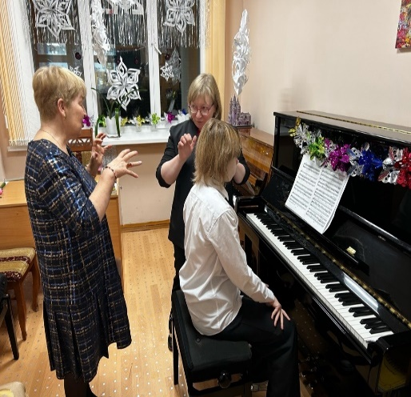 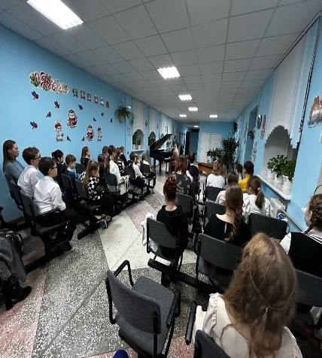

Каждый год художественное отделение проводит межрайонную Олимпиада по Рисунку и Живописи на базе ДШИ ЗАТО Первомайский. 22 участника в возрасте от 10 до 14 лет прошли творческие испытания, продемонстрировав свои знания и навыки в рисунке и живописи.

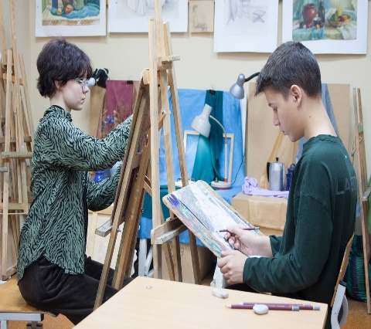 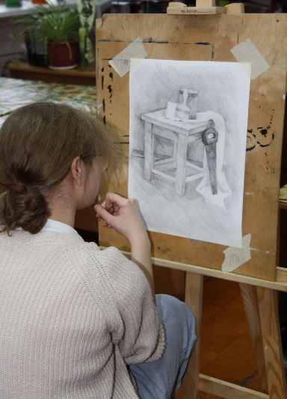 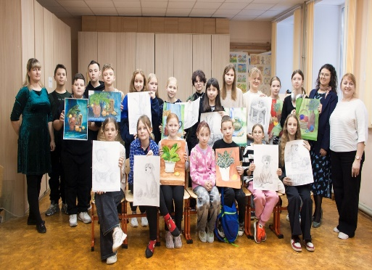

|  |  |
| --- | --- |
| 27 октября 2024 года в Вятском колледже культуры состоялся XI Межрегиональный конкурс детского, юношеского и взрослого творчества «Голоса Приволжья».  Детскую школу искусств ЗАТО Первомайский в номинации «Инструментальное творчество» представили учащиеся 4 класса - Федорова Софья и Мелехова Елизавета. |  |

|  |  |
| --- | --- |
|  |  |

В летний период ДШИ встречала детей в рамках «Хобби-Холл» и содействовала проведению летних детский лагерей СОШ. Совместно с клубом «Прогресс» было организован и проведен квиз, в честь Года Семьи 2024, для семей ЗАТО Первомайский.

В 2024 году, ДШИ активно принимала участие во всех праздничных мероприятиях на муниципальном уровне. Учащиеся и преподаватели так же посетили войсковую часть и подарили свой концерт военнослужащим проходящим срочную службу.

Выстроено взаимодействие с учреждениями дошкольного образования. В начале учебного 2024-2025 года воспитанники детских садов ЗАТО Первомайский посетили концерт в школе искусств. В рамках патриотического воспитания, представителями в/ч 44200 был предоставлен автобус для перевозки детей на художественный пленэр в с. Великорецкое.

В стенах школы активно проходят внутренние мероприятия посвященные общекалендарным праздникам, на которые приглашаются родители, учащиеся и все жители ЗАТО Первомайский.

Высокую оценку от зрителей получил новогодний спектакль, традиционно проводимый для учащихся ДШИ. Профессиональная постановка которого, требует высокий уровень самоотдачи и организации и наши преподаватели подарили настоящую театральную сказку при соучастии хореографического отделения ДШИ.

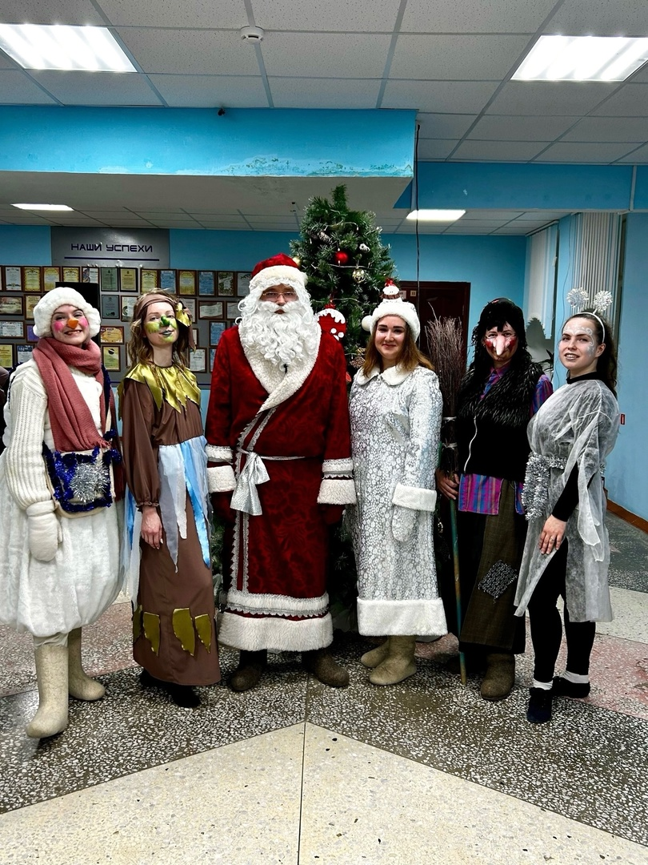

В рамках плана марафона «Добрая Вятка», весной 2024 года, учащиеся адресно посетили ветеранов ЗАТО Первомайский, в целях оказания помощи и принятия жизненного опыта в рамках встречи.

Совместно в военным оркестром в/ч 44200, представители ДШИ посетили и приняли участие в проведении праздничного концерта (г.Киров), посвященного дню прокуратуры.

В 2024 году наш выпускник фортепианного Поляков Александр поступил в колледж музыкального искусства им.И.В.Казенина (г.Киров), а еще один наш выпускник (класс гитара, 2023г.) и студент 2 курса колледжа музыкального искусства им.И.В.Казенина (г.Киров), Потапов Тимофей работает преподавателем по классу гитары в нашей школы искусств с 2024 года.

2025 год станет для школы искусств юбилейным, нам исполнится 60-лет. В связи с вышесказанным и подведением краткого итога деятельности выражаем благодарность за помощь, содействие и поддержку в наших делах: Администрации ЗАТО Первомайский, командованию В/Ч 44200, образовательным учреждениям ЗАТО Первомайский, клубу физического развития «Прогресс» и конечно коллективу преподавателей и обслуживающего персонала ДШИ ЗАТО Первомайский.

Директор А.А. Новиков